令和７年度　足立区障がい福祉施設ネットワーク実施報告

令和７年５月１６日（金）１５：３０～１７：００

１　足立区障がい福祉センター生活体験室所長より開会のあいさつ

２　今年度の施設ネットワーク取組みの説明および開催日程

　　内容　主に各事業所からの事例に関する支援課題や方向性の共有をグループワークを通して行う。

　　目的　施設ネットワークの取り組みを通して区内の福祉サービスの向上や職員の資質向上のための連携体制の構築。今年度は第２回より講師を招いて専門的な支援方法やチームアプローチのスキルを学ぶ。

対象　現場で支援に従事する方

講師　社会福祉法人手をつなぐ育成会　新宿区高田馬場福祉作業場

　　　　 主任支援員　比嘉　学　氏

　　第２回　令和７年７月２８日（月）　　１５：３０～１７：００

　　第３回　令和７年１１月１４日（金）　１５：３０～１７：００

　　第４回　令和８年２月２０日（金）　　１５：３０～１７：００

３　グループワーク（A・B・C・Dの４グループ制）

（１）自己紹介

（２）グループ内で１事例の選定

（３）事例の説明（区分・性別・課題について）

（４）参加者が事例に関する質問をする。（２順）

（５）参加者が事例に関するアイデアを出す。

（６）各グループで話し合ったことの発表。

　　どのような課題があり、どのようなアイデアがでたか。

グループワークの様子

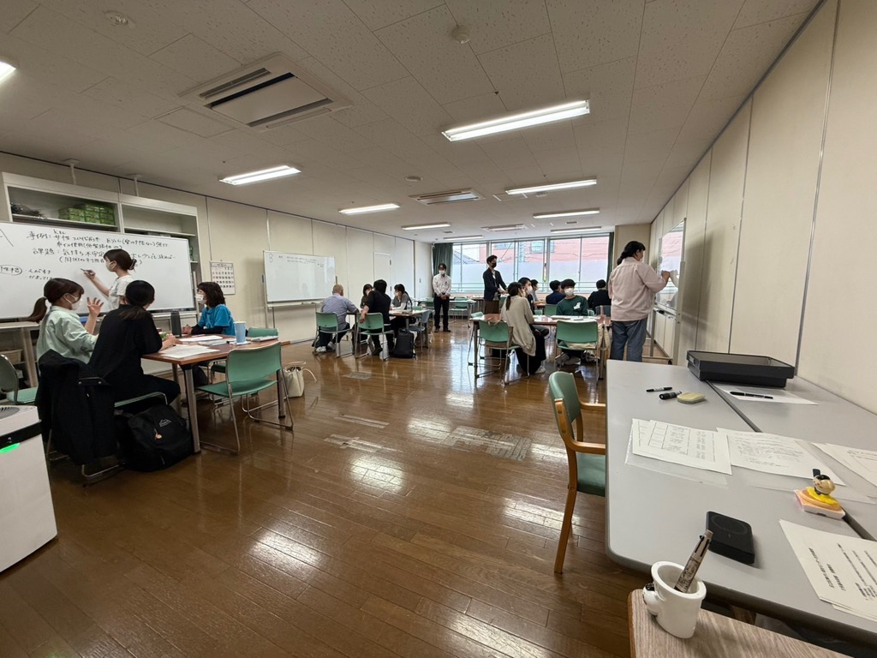

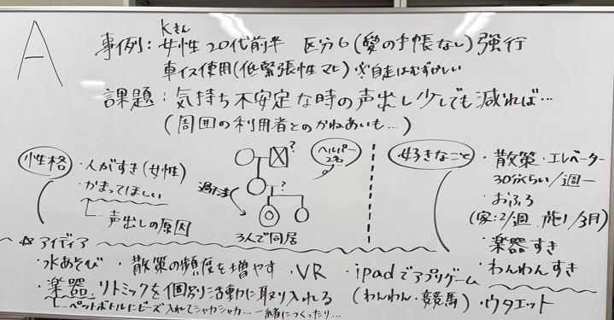

Aグループ

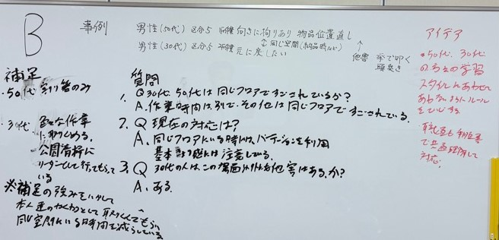

Bグループ

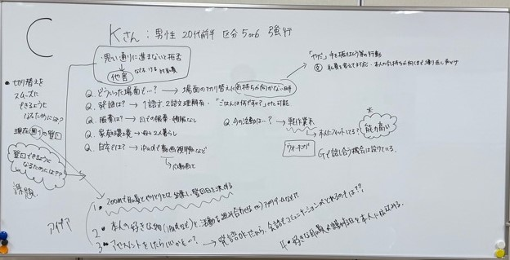

Cグループ

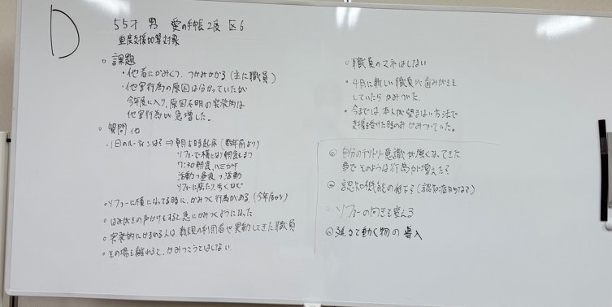

Dグループ

４　閉会（係長より）

５　参加アンケート記入

以上